

Diseño de interfaces Web

2º DAW

Profesor: Francisco Martín.

Índice

Ejercicio 1.1.2.
Visita la web https://archive.org y estudia la evolución de las distintas webs (clic en los enlaces para ver la evolución cronológica).

Evolución web de Google

8 de Febrero de 1999.
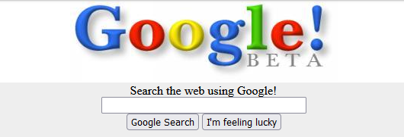

11 de Mayo de 2000.
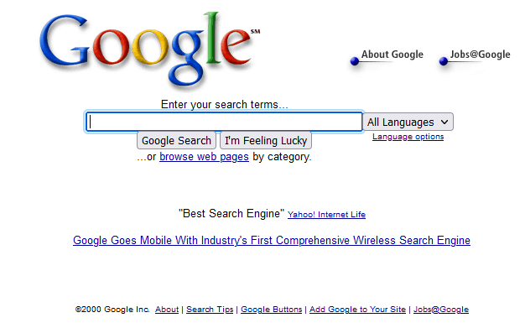

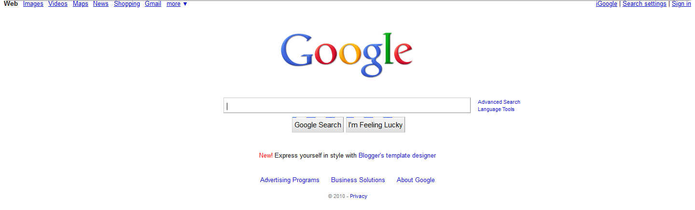
15 de Julio de 2010.

15 de Enero de 2021.
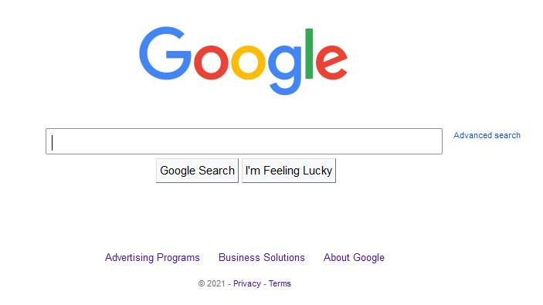

Evolución web Universidad de Alicante

29 de Febrero de 2000.



15 de Enero de 2021.

Evolución web de la revista deportiva Marca

